FOCUS: ATTUALITA’
- Il valore della piazza inteso come luogo per eccellenza di incontro/scontro, e, come tale, di riconoscimento di sé e dell’Altro.
- Nel corso della Cerimonia di Insediamento di Papa Francesco, svoltasi in data 19 marzo 2013, in occasione della Festività di S. Giuseppe, è stato introdotto un elemento di forte novità: accanto al latino, il nuovo pontefice ha voluto privilegiare anche la lingua greca. La Piazza di S. Pietro, che per l’occasione è divenuta “Piazza del mondo”, luogo privilegiato per la diffusione del messaggio universale della cristianità, ha rappresentato lo scenario in cui si è palesata l’attualità della lingua greca, in tutta la sua musicalità ed espressività. Il Vangelo di Matteo è stato infatti intonato in greco.
- L’importanza della piazza nella predicazione cristiana e la valenza della trasmissione in lingua greca a tal proposito.

COMUNICATI STAMPA
IL VANGELO LETTO IN GRECO – Papa Francesco ha voluto tenere le letture della festa di San Giuseppe, che si celebra proprio oggi, 19 marzo. Il Vangelo è letto in greco, in tono retto. È il brano in cui l’angelo appare a San Giuseppe per dirgli di non ripudiare Maria, che è incinta di Gesù: “Maria aspetta un figlio, è tu lo chiamerai Gesù. Il bambino, infatti, salverà il tuo popolo”.
http://lastampa.it/2013/03/19/esteri/vatican-insider/it/il-giorno-di-papa-francesco-vfk0DkkHRblxoHmyjsM92K/pagina.html
19 MARZO 2013

Papa Francesco, il Vangelo cantato in greco
Il Vangelo cantato in greco. Ancora un gesto inusuale da parte di Papa Francesco che ha deciso di celebrare una parte della cerimonia solo in greco e non anche in latino come da tradizione. Un segnale per sottolineare l'unità dei cristiani di Oriente e Occidente, in nome di quell'ecumenismo da molti auspicato. L'annuncio ieri in conferenza stampa. Padre Lombardi aveva detto: "Di latino ce n'è anche troppo"
10. 08 Alla messa di Papa Francesco il Vangelo è invece cantato in greco. Le altre parti della Messa sono state finora recitate in latino.
http://www.giornalettismo.com/archives/835657/papa-francesco-a-san-pietro-inizia-il-suo-pontificato-la-diretta/

ATTIVITA’ DI ASCOLTO
http://video.repubblica.it/dossier/il-nuovo-papa/papa-francesco-il-vangelo-cantato-in-greco/122757?video

Mt 16, 13-19.
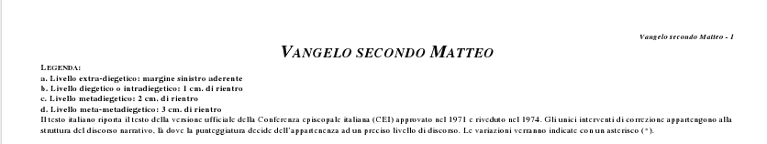

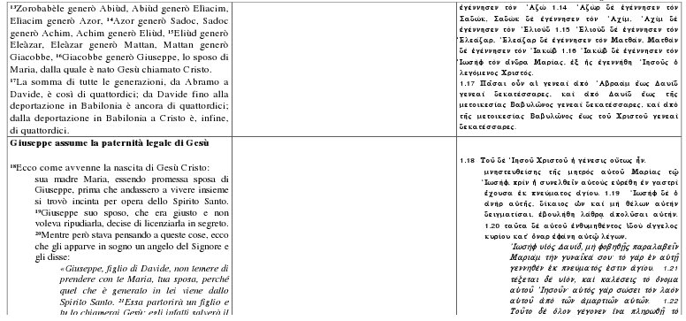
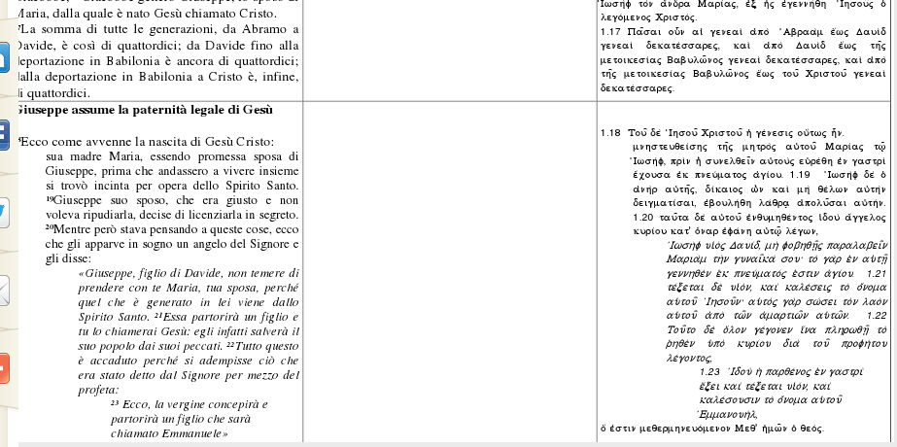
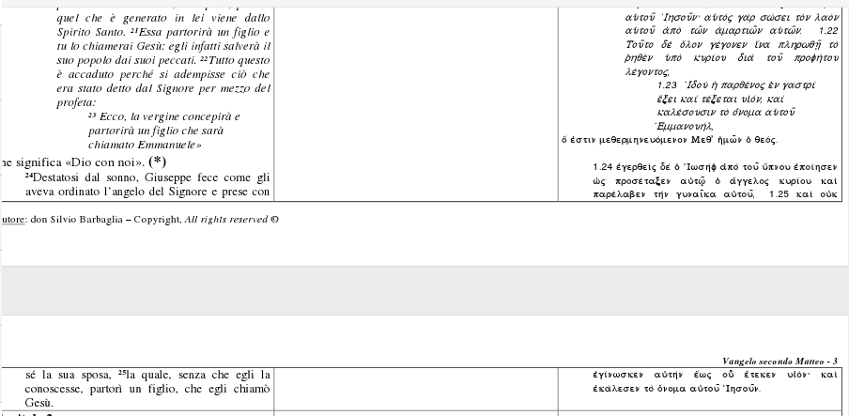

http://ebookbrowse.com/matteo-testo-greco-e-italiano-cei-1974-pdf-d75225963

